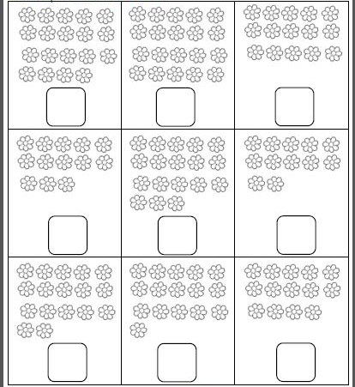
ZADATAK: Izbroji cvjetove i napiši brojku!

